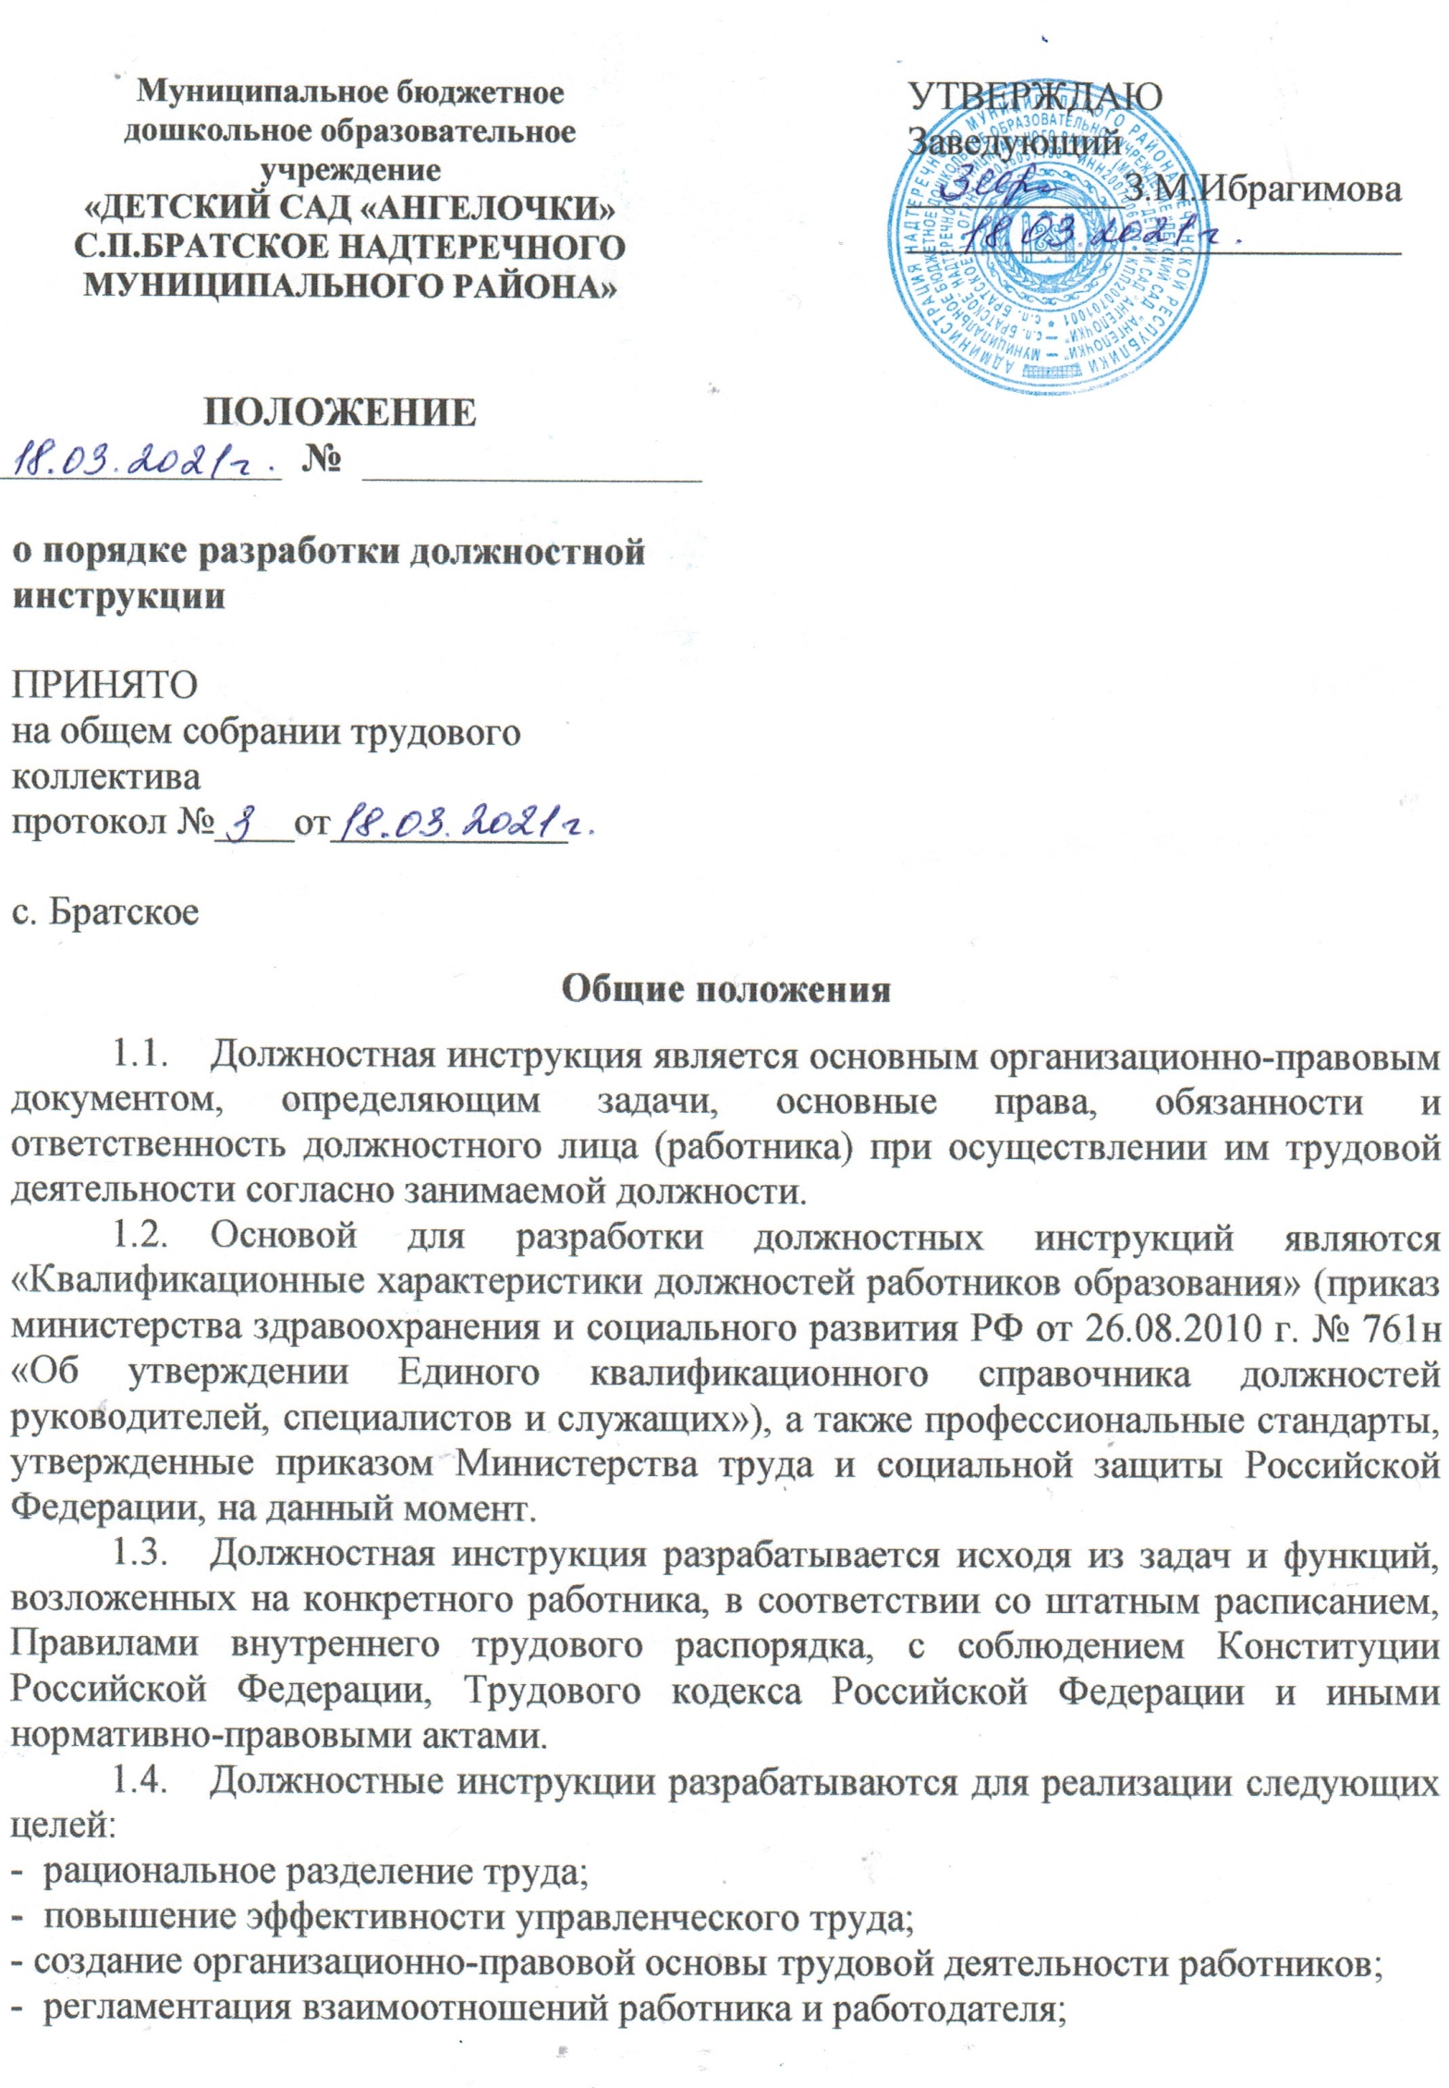- обеспечение объективности и обоснованности при аттестации сотрудника, его поощрении и при наложении на него дисциплинарного взыскания;
- организация оптимального обучения, подготовки и повышения квалификации кадров;
- укрепление трудовой дисциплины в организации;
- составления трудовых договоров;
- разрешение трудовых споров.
  - Должностная инструкция составляется по каждой штатной должности организации и объявляется работнику под расписку при заключении трудового договора, а также при перемещении на другую должность и при временном исполнении обязанностей по должности.
- Требования, предъявляемые к структуре и содержанию должностной инструкции
  - Должностная инструкция состоит из разделов:
1.Общие положения.
2.Трудовые функции.
3. Должностные обязанности.
4. Права.
5. Ответственность.
6. Взаимоотношения. Связи по должности.
7. Заключительные положения.

  - В разделе «Общие положения» указывают:
- наименование должности;
- требования, предъявляемые к образованию и стажу работы должностного лица (квалификационные требования);
- непосредственная подчиненность (кому непосредственно подчиняется данное должностное лицо);
- устанавливается сфера деятельности данного специалиста;
- устанавливается порядок его назначения и освобождения от занимаемой должности;
- устанавливается замещение по должности во время отсутствия;
- перечисляются правовые акты и нормативные документы, которыми должен руководствоваться специалист в своей деятельности.
В раздел могут быть включены другие требования и положения, конкретизирующие и уточняющие статус должностного лица и условия его деятельности.
  - Раздел «Трудовые функции» содержит описание трудовых функций, выполняемых работником по своей профессии.
  - Раздел «Должностные обязанности» содержит перечень основных функций должностного лица, а также указываются обязанности должностного лица, возлагаемые на него, указывается форма его участия в управленческом процессе (руководит, утверждает, обеспечивает, подготавливает, рассматривает, исполняет, контролирует, согласовывает, представляет, курирует и т.д.)
  - Раздел «Права» содержит перечень прав, предоставляемых специалисту для выполнения возложенных на него функций и обязанностей.
  - В разделе «Ответственность» устанавливаются виды ответственности за несвоевременное и некачественное выполнение специалистом должностных обязанностей и неиспользование предоставленных ему прав.
  - Раздел «Взаимоотношения. Связи по должности» содержит перечень должностных лиц, с которыми специалист вступает в служебные взаимоотношения и обеспечивается информацией, указываются сроки получения и предоставления информации, определяется порядок подписания, согласования и утверждения документов.
  - Обязательными реквизитами Должностной инструкции являются:
- полное наименование учреждения;
- заголовок к тексту;
- визы согласования;
- подпись, гриф утверждения.

- Порядок разработки, согласования, утверждения и введения в действие Должностной инструкции
  - Должностная инструкция разрабатывается заведующим ДОУ.
  - Должностная инструкция после разработки передается в профсоюзный комитет первичной профсоюзной организации, представляющий интересы большинства работников ДОУ (далее - профсоюзный комитет). Профсоюзный комитет в срок не позднее десяти рабочих дней со дня получения Должностной инструкции осуществляет ее согласование.

- Утверждение Должностной инструкции
  - Заведующий ДОУ утверждает Должностную инструкцию путем издания соответствующего приказа.
  - В приказе в обязательном порядке указываются:
- дата введения Должностной инструкции в действие;
- иные условия.
  - Утвержденные Должностные инструкции подлежат обязательной регистрации в соответствии с требованиями делопроизводства в ДОУ с присвоением им порядкового номера.
- Ознакомление работников с Должностной инструкцией
  - Ознакомление работника ДОУ с Должностной инструкцией в обязательном порядке осуществляется при поступлении на работу в ДОУ, а также при переводе работника на другую должность или временном переводе на другую работу. Ознакомление осуществляет заведующий ДОУ. После ознакомления работник проставляет в журнале или в листе ознакомления с Должностными инструкциями ознакомительную визу - с инструкцией ознакомлен, дата, подпись.
  - Требования, установленные в Должностной инструкции, действительны с того момента, когда работник был с ней ознакомлен.
  - Для текущей работы один экземпляр должностной инструкциивыдают работнику ДОУ, работающему в данной должности.

- Внесение изменений в Должностную инструкцию
  - Внесение изменений в Должностную инструкцию осуществляется в следующих случаях:
- при изменении должностных прав и обязанностей;
- при возложении на работника наряду с его основными должностными обязанностями дополнительной работы по другой или такой же профессии (должности);
- при реорганизации юридического лица;
- при изменении штатного расписания (сокращении штатов, введении новой штатной единицы);
- при изменении наименования организации (или внесения иных изменений в учредительные документы) или структурного подразделения и т.д.

- Хранение должностных инструкций
  - Должностные инструкции хранятся в соответствии с правилами, установленными Перечнем типовых управленческих архивных документов, образующихся в процессе деятельности государственных органов, органов местного самоуправления и организаций, утвержденным приказом Минкультуры России от 25.08.2010 № 558.
Должностные инструкции работников ДОУ подлежат хранению в ДОУ в течение трех лет после их замены новыми.

